«Использование инновационных технологий физкультурно-
оздоровительной работы в ДОУ».

Одной из важнейших теоретических и практических проблем физкультурно-оздоровительной работы в ДОУ является внедрение и использование в процессе физического развития детей инновационных технологий.
Острота проблемы состоит в том, что:
- анализ заболеваемости детей выявляет острую необходимость изменений во всей системе образования, начальной ступенью которого являются ДОУ;
- показатели здоровья детей требует принятия эффективных мер по улучшению их здоровья;
- многие дети нуждаются в особых технологиях физического развития, в которых должен быть учтен весь комплекс соматических, физических и интеллектуальных проблем. Эти технологии должны в первую очередь способствовать коррекции не только психомоторного, но и речевого, эмоционального и общего психического развития.
«Аэробика - инновационная технология в физкультурно-оздоровительной работе ДОУ». В настоящее время одной из приоритетных задач, стоящих перед педагогами, является сохранение и укрепление здоровья детей, координация их всестороннего физического и психического развития, реализация потенциальных умственных и двигательных возможностей.
Работая в детском саду, я поняла, что показатели здоровья детей требует принятия эффективных мер по улучшению их здоровья. Но как это сделать, какими средствами и путями? Анкетирование родителей детей, которые посещают детский сад, показало, что родители мало знают о том, как укрепить здоровье ребёнка с помощью физических упражнений, закаливания, подвижных игр. Они зачастую оберегают своих малышей от физических усилий ("не бегай, не прыгай, не лазай, а то упадёшь, посиди"), даже от здорового соперничества в подвижных играх.
Современные дети испытывают «двигательный дефицит»,- так как даже дошкольники большую часть времени проводят в статическом положении (за столами, телевизорами, компьютерами). Это вызывает утомление определенных мышечных групп, что влечет за собой нарушение осанки, искривление позвоночника, плоскостопие, задержку возрастного развития основных физических качеств: быстроты, ловкости, координации движений, выносливости, гибкости и силы. Возникает потребность организовать двигательный режим ребенка таким образом, чтобы максимально утолить «двигательный голод». Это особенно актуально в связи с введением ФГОС.
В настоящее время я работаю по новым подходам к формированию физической культуры на основе трех основных направлений:
- Социально-психологическое направление на формирование потребности к освоению ценностей физической культуры.
- Интеллектуальное направление, предполагающее получение комплекса теоретических и практических знаний. Дети получают знания по валиологии в доступной форме. Для этого использую интеграцию современных программ по физической культуре дошкольников, новинки методической литературы, а так же проективный метод обучения.
- Двигательное развитие физических качеств, двигательных умений и навыков, а так же использование физического потенциала.
В нашем МДОАУ «Солнышко» п. Светлый с 2012 года я веду кружок спортивных танцев «Аэробика», который в ненавязчивой форме способствует формированию у детей желания и потребности жить в мире движений и наслаждаться красотой движений. Занимаются в нем 46 ребятишек среднего и старшего дошкольного возраста. Ребята с большим удовольствием исполняют танцы на праздниках и развлечениях в родном саду и на районном уровне. В процессе занятий аэробикой дети учатся получать удовольствие от занятий; учатся прикладывать волевые усилия и получать удовлетворение от достигнутых результатов. Систематические занятия аэробикой позволяют сформировать координацию движений, развивать у детей гибкость, пластичность, умение владеть своим телом и легко управлять им в движении. Современные музыкальные ритмы, сопровождающие комплексы аэробики способствуют созданию атмосферы эмоционального комфорта, эмоциональной отзывчивости, раскрепощенности, самостоятельности и творческой активности.
Аэробика является прекрасным дополнением к государственным программам дошкольного учреждения, в своей работе в основном я опираюсь на авторскую технологию Ж.Е. Фирилевой «Са-Фи-Дансе» по танцевально-игровой гимнастике. Данная технология направлена на совершенствование психомоторных и творческих способностей дошкольников, на формирование двигательно-эмоциональной сферы детей.
Целью кружка является развитие двигательной активности через использование элементов аэробики, формирование творческого воображения и мышления у детей дошкольного возраста.
Задачи:
1. Совершенствовать музыкально-ритмические способности детей с помощью элементов аэробики.
2. Способствовать формированию и коррекции осанки и плоскостопия.
3. Стимулировать развитие чувства темпа и ритма движений, внимание, пространственную ориентацию, фантазию, расширять эмоциональный опыт. 4. Способствовать развитию навыков взаимодействия друг с другом.
5. Способствовать улучшению психического состояния воспитанников: снижению тревожности, эмоционального и мышечного напряжения.
6. Формировать у воспитанников потребность в двигательной активности и физическом совершенствовании.
Ожидаемые результаты соотнесены с задачами и содержанием программы:
1) Укрепление осанки, улучшение физических качеств: координации, силы, общей выносливости, ловкости, гибкости, скорости, сочетания скорости и силы, равновесия.
2) Улучшение техники выполнения различных видов основных движений, оптимально возрастным нормам.
3) Развитие креативных способностей в двигательной сфере.
4) Улучшение умственных способностей: внимания, быстроты реакции, памяти, воображения.
5) Развитие эмоциональной сферы, нравственно-волевых черт, коммуникативных способностей.
В аэробике музыка и движения непрерывно связаны, так как музыка позволяет задавать нужный темп, музыкальный ритм, создаёт иллюзию развития движений. Аэробика является эффективным лечебным средством, задача которого состоит в том, чтобы с помощью системы физических упражнений под музыку стимулировать выполнение коррекционных задач, так как музыка является катализатором всех двигательных актов. Во время движений под музыку регулируются процессы возбуждения и торможения в центральной нервной системе, стимулируется память и внимание, нормализуются эмоционально-волевые процессы. Исключительно важное значение при составлении комплексов имеет подбор музыки. Произведения должны быть простыми по мелодии и ритму, а музыкальные фразы чётко дифференцированными с хорошо различаемым темпом и ритмом. Это позволяет ребёнку быстро запомнить композиции, точно организовать свои движения и контролировать их выполнение. Форма произведений должна быть простой или повторяемой. Относительно простые по координации движения осваиваются целостно, по показу; более трудные разучиваются отдельно, без музыки, поэтапно, под счёт. Каждое движение имеет своё название – это реальные названия элементов аэробики: v-степ, «опен» степ, грепвайн, приставной шаг и др.
Режим занятий: 2 раза в неделю, время проведения занятий от 25-35 мин. Время проведения варьируется в зависимости от возрастной группы детей.
Условия успешного проведения занятий:
- Занятия проводятся в спортивном зале, в яркой спортивной одежде, при наличии спортинвентаря, ковриков, разнообразной фонотеки.
- Создание эмоционально-положительной непринужденной обстановки на занятии.
- Учет нагрузки и дозировки в каждой возрастной группе.
Нагрузка от минимальной должна возрастать постепенно, т. к. в это время происходит начальный этап адаптации к ней организма. Сердце учится работать более эффективно, легкие привыкают дышать во время нагрузки не слишком часто, но более глубоко. После такой перестройки свершается чудо: нагрузка становится легкой, желанной, приносящей истинное удовлетворение. Каждое занятие строю по определенной схеме:
- Начинаю занятие с разминки – это могут быть гимнастические упражнения, танцевальные комплексы, выполненные с небольшим объемом движений и меньшей интенсивностью.
- Основная часть выполняется в высоком темпе, но обязательно соответствующем возрасту детей.
- В заключительной части даются упражнения на гибкость, дыхательные и расслабляющие упражнения.
- Каждому комплексу или упражнению даю название. Новые упражнения выполняем в медленном темпе, затем постепенно увеличиваем амплитуду, количество повторений и только после этого ускоряем темп.
- Разрабатывая комплекс, стараюсь, чтобы сложные упражнения чередовались с более простыми. Наиболее целесообразна смена комплексов через 6-8 занятий.
- Каждому занятию стараюсь придать развивающий характер, продумать обеспечение активности детей самостоятельности, творчества, развитие индивидуальности и воспитание нравственности.
- Учитываю интересы, потребности каждого ребенка. Провожу учет времени и длительности каждого занятия.
- Широко использую игровые ситуации и игровые приемы.
- Для развития самооценки детей представляем достигнутые результаты на спортивных праздниках, развлечениях, концертах для родителей.

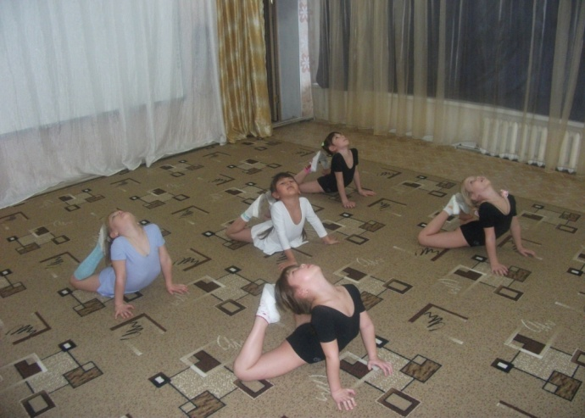
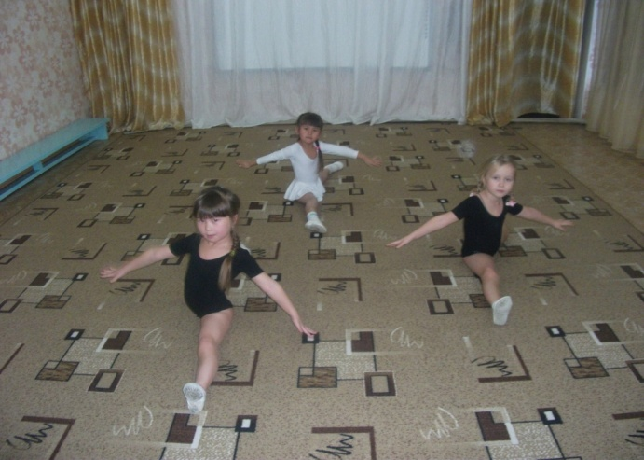
Итогом реализации данной технологии явилась положительная динамика состояния здоровья детей. Сравнительный анализ данных диагностики показывает положительную динамику уровня развития детей, что подтверждает эффективность использования данной технологии в физкультурно-оздоровительной работе ДОУ. У детей появился эмоциональный отклик на физическую активность, спортивная страсть, интерес, азарт. Воспитатели стали замечать, что у них появилась выносливость в различных видах деятельность, повысилась умственная трудоспособность, усидчивость, они стали выдержаннее и внимательнее. И ещё самое главное то, что улучшилась эмоционально - двигательная сфера ребёнка. У детей наблюдается гордая осанка, в движениях свобода и непринуждённость, появилась естественность и разнообразие в жестикуляции и позах, взгляд прямой, открытый, заинтересованный, выражение лица радостное, светлое, осмысленное, мимика живая, выразительная, речь становится внятной и мелодичной. Ребята получают приятные эмоции: от победы над своим неумением, понимания того, что они делают что-то очень важное для своего здоровья.

